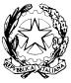
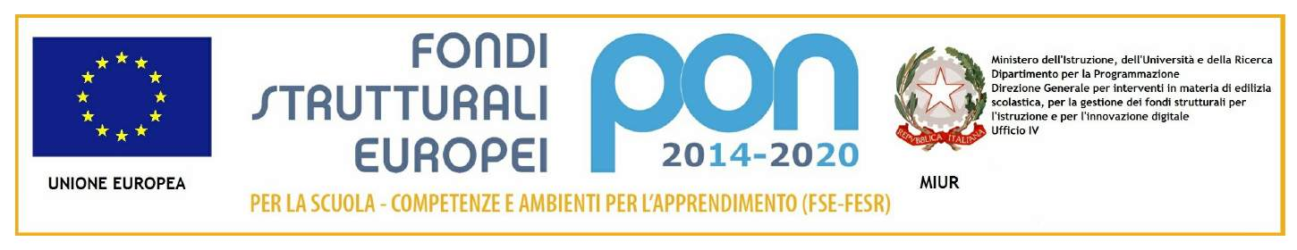

Istituto Comprensivo “Norberto Bobbio”

scuola dell’infanzia, primaria e secondaria di primo grado

Via IV Novembre, 2 - Rivalta Bormida (AL)

Tel. 0144364113 ∗ 0144372068 ∗ 0144364941 ∗ Fax 0144364643 ∗ C.M. ALIC809001 ∗ C.F. 81003050069
e-mail: alic809001@istruzione.it PEC alic809001@pec.istruzione.it Web: www.comprensivorivaltab.gov.it
MD I4 Restituzione ore permesso breve
DA CONSEGNARE IN SEGRETERIA DA PARTE DELL’INSEGNANTE IL GIORNO SUCCESSIVO ALLA RESTITUZIONE DELLE ORE*

Alla Dirigente Scolastica
dell’IC “Bobbio” di Rivalta Bormida (AL)
Il/La sottoscritto/a....…………….............................................................,
in servizio presso ..................................................
in qualità di....................................................................................

a tempo indeterminato, determinato

DICHIARA

di RESTITUIRE ALLA SCUOLA n. ______ ore
dalle ore_________ alle ore__________ del giorno_________________________
relative al PERMESSO BREVE usufruito nel giorno_____________________
Data______________________
FIRMA___________________________________

* N.B. le ore di permesso breve possono anche essere restituite frazionate o accumulate

VISTO
LA DIRIGENTE SCOLASTICA
(Monica Fonti)

